Guía de trabajo
“Escuela de Familias en casa”
Preescolar y primaria

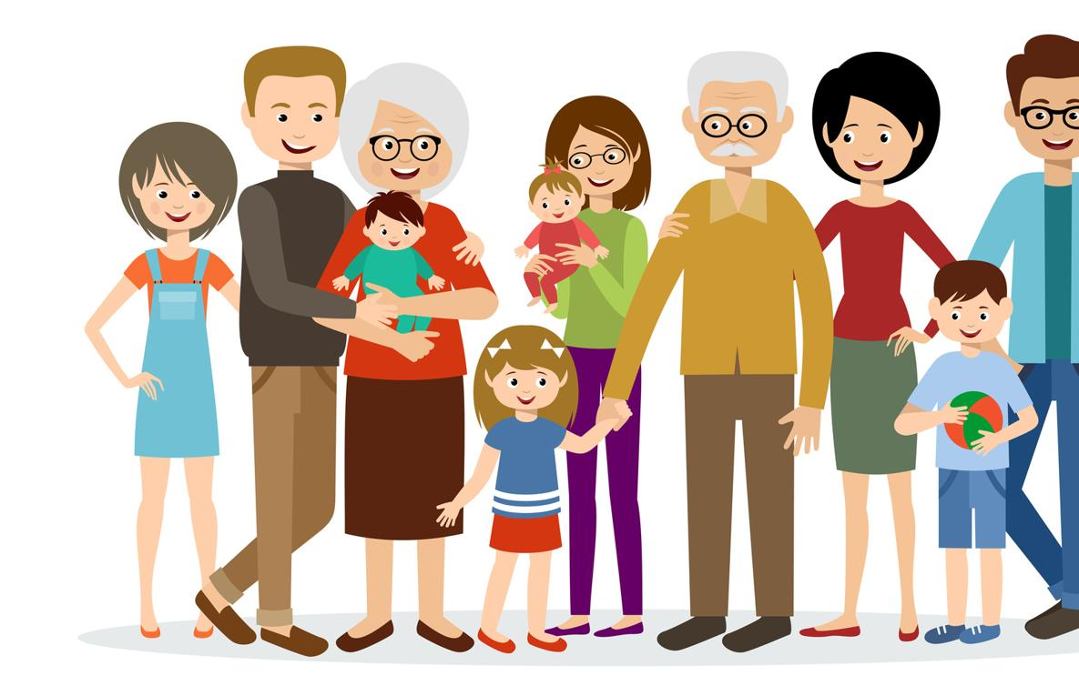

2020

INTRODUCCIÓN

Siendo cumplidores de las orientaciones dadas por el Ministerio de Educación y el Gobierno Nacional durante la emergencia sanitaria por el COVID 19, la Secretaría de Educación Municipal a través de la estrategia “Aprendiendo desde casa” ha diseñado un espacio radial para la familia y los cuidadores quienes se convirtieron en los principales aliados para mediar los aprendizajes y brindar un escenario en donde se privilegia la protección, el cuidado y el desarrollo emocional de los niños, niñas y adolescentes estudiantes de las Instituciones Educativas.
En este sentido, la estrategia radial “escuela de familia en casa”, emitida por la emisora de la Radio Policía Nacional 100.0 Fm posibilita un espacio de comunicación y acompañamiento para las familias del Municipio y así ayudar a transitar de manera saludable y positiva la situación de emergencia que se está viviendo, con la intención de hacer del hogar un ambiente enriquecido de habilidades sociales y emocionales que fortalezcan los lazos afectivos y emocionales de la familia.
Dando continuidad a lo anterior, la Secretaría de Educación Municipal se crea la presente guía con el fin de que las familias la desarrollen con base en los programas radiales de la emisora de la Radio Policía Nacional 100.0 Fm de los días 01 julio y 07 de julio de 2020 a las 8:00 am y así tener un espacio de esparcimiento que fortalezca el trabajo en equipo, la cooperación, comunicación asertiva, la empatía, el reconocimiento de las habilidades del otro, la unión familiar, entre otras habilidades importantes en el ámbito familiar.
Esta actividad está propuesta para trabajar con las familias y los estudiantes de PREESCOLAR Y PRIMARIA. Si en el grupo familiar hay estudiantes de primaria y secundaria, la familia está en la autonomía de escoger una de las dos actividades, haciendo la debida aclaración a la hora de entregar la guía a los docentes. RECUERDEN ENVIAR UNA FOTO DE LA GUÍA RESUELTA AL WHATSAPP 3228176092 CON FECHA LÍMITE VIERNES 10 DE JULIO DE 2020.

¡Todos a jugar!
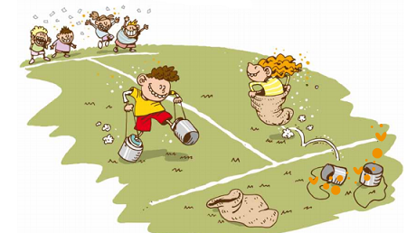

Objetivo: Estimular y favorecer la integración familiar a través del trabajo en equipo
Competencias que desarrolla:

- Creatividad
- Cooperación
- Solución de problemas
- Comunicación

Duración: 1 Hora
Desarrollo: Responde esta guía a partir del programa radial del día 07 de Julio 2020 de la emisora de la Radio Policía Nacional 100.0 Fm
En compañía de la familia construirán un camino de obstáculos en el cual todos los integrantes deberán participar, utilizando objetos que encuentren en casa, como almohadas, sillas, prendas de vestir, lazos entre otras, también pueden incluir desplazamientos.

Ejemplo: Luego de saltar sobre las almohadas, pasar bajo las sillas y deslizarse sobre las cobijas deberán recoger un vaso de plástico de la cocina sin utilizar las manos y llevarlo a la meta.
No es necesario comprar materiales, sino, utilizar lo que se tiene a la mano.

Escriba:
¿Qué emociones experimentó durante la actividad?
____________________________________________________________________________________________________________________________________
¿Qué aprendí de mi familia con esta actividad?
________________________________________________________________________________________________________________

Guía de trabajo
“Escuela de Familias en casa”
Secundaria

2020

INTRODUCCIÓN

Siendo cumplidores de las orientaciones dadas por el Ministerio de Educación y el Gobierno Nacional durante la emergencia sanitaria por el COVID 19, la Secretaría de Educación Municipal a través de la estrategia “Aprendiendo desde casa” ha diseñado un espacio radial para la familia y los cuidadores quienes se convirtieron en los principales aliados para mediar los aprendizajes y brindar un escenario en donde se privilegia la protección, el cuidado y el desarrollo emocional de los niños, niñas y adolescentes estudiantes de las Instituciones Educativas.
En este sentido, la estrategia radial “escuela de familia en casa”, emitida por la emisora de la Radio Policía Nacional 100.0 Fm posibilita un espacio de comunicación y acompañamiento para las familias del Municipio y así ayudar a transitar de manera saludable y positiva la situación de emergencia que se está viviendo, con la intención de hacer del hogar un ambiente enriquecido de habilidades sociales y emocionales que fortalezcan los lazos afectivos y emocionales de la familia.
Dando continuidad a lo anterior, la Secretaría de Educación Municipal se crea la presente guía con el fin de que las familias la desarrollen con base en los programas radiales de la emisora de la Radio Policía Nacional 100.0 Fm de los días 01 julio y 07 de julio de 2020 a las 8.00 am y así tener un espacio de esparcimiento que fortalezca el trabajo en equipo, la cooperación, comunicación asertiva, la empatía, el reconocimiento de las habilidades del otro, la unión familiar, entre otras habilidades importantes en el ámbito familiar.
Esta actividad está propuesta para trabajar con las familias y los estudiantes de SECUNDARIA. Si en el grupo familiar hay estudiantes de primaria y secundaria, la familia está en la autonomía de escoger una de las dos actividades, haciendo la debida aclaración a la hora de entregar la guía a los docentes. RECUERDEN ENVIAR UNA FOTO DE LA GUÍA RESUELTA AL WHATSAPP 3228176092 CON FECHA LÍMITE VIERNES 10 DE JULIO DE 2020.

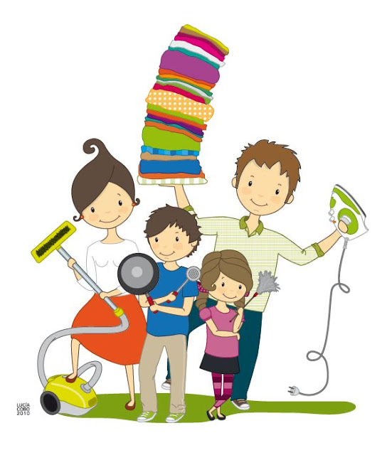
En los zapatos de…

Objetivo: Generar procesos de empatía por medio del reconocimiento del esfuerzo y el trabajo que realizan los integrantes de la familia.
Competencias que desarrolla:

- Reconocimiento
- Comprensión
- Imaginación
- Respeto
Duración: 1 Hora
Desarrollo: Responde esta guía a partir del programa radial del día 07 de Julio 2020 de la emisora de la Radio Policía Nacional 100.0 Fm
Para esta actividad, cada integrante de la familia deberá escribir su nombre en un papel, doblarlo y ponerlo en una bolsa, se revolverá muy bien todos los papeles y cada uno sacará con el nombre de un integrante y durante una hora deberá utilizar su ropa, sus zapatos, asumir la forma de caminar, de hablar y realizar todas las actividades que le corresponden diariamente.

Responda en compañía de su familia:
Lo más fácil de asumir otro rol fue _________________________________
Lo más difícil de asumir otro rol fue_________________________________

